STRUCT

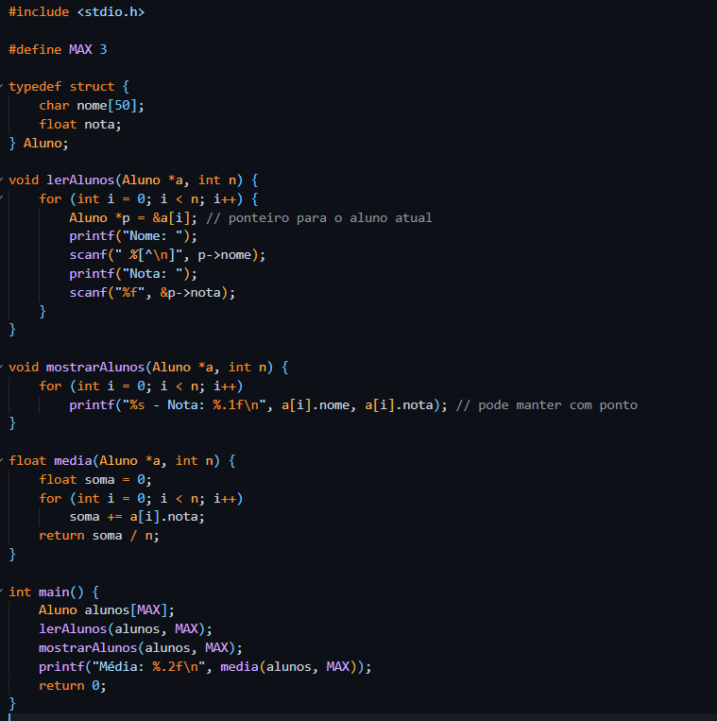

RECURSIVIDADE